Как писать резюме или CV на английском языке: образец и инструкция

**Содержание:**

* 1. Структура резюме или CV на английском языке
  + 1.1 Personal information (личная информация)
  + 1.2 Objective (цель)
  + 1.3 Education (образование)
  + 1.4 Qualifications (дополнительная квалификация)
  + 1.5 Work experience (опыт работы)
  + 1.6 Personal qualities (личные качества)
  + 1.7 Special skills (специальные навыки)
  + 1.8 Awards (награды)
  + [1.9 Research experience (научная деятельность)](https://englex.ru/how-to-write-a-cv/#research-experience)
  + 1.10 Publications (публикации)
  + 1.11 Memberships (членство в организациях)
  + 1.12 References (рекомендации)
* 2. 13 составляющих эффективного резюме или CV
* 3. Образец CV на английском языке

Наверняка вы встречали два термина: resume и CV (от лат. curriculum vitae — жизненный путь). В нашей стране они используются как синонимы для определения понятия «резюме на английском языке». В Европе используют термин CV, в США — resume. В последнее время зыбкая граница между этими понятиями совсем размылась, и термины CV и resume можно расценивать как идентичные.

**Структура резюме или CV на английском языке**

Каждый документ имеет свою структуру, которой нужно придерживаться. Мы подробно расскажем, как составить резюме или CV на английском языке. Обычно разделы идут в таком порядке:

1. Personal information (личная информация)

В правом верхнем углу в начале резюме нужно разместить свою фотографию хорошего качества. Слева от фото укажите основную информацию о себе. Этот раздел состоит из следующих пунктов:

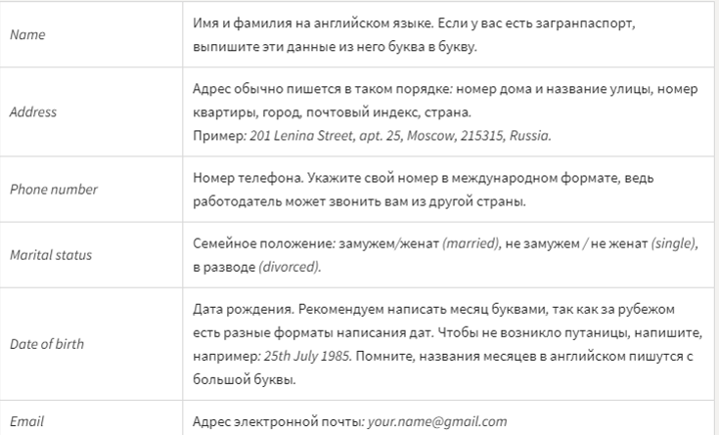

В этом же разделе можно по желанию указать свое гражданство (nationality), а после электронной почты написать другие способы связи: Skype, социальные сети и т. п. Предлагаем пример этой части:

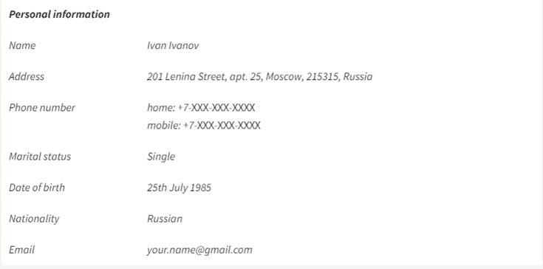

2. Objective (цель)

В этом пункте необходимо указать цель резюме — соискание должности, на которую вы претендуете. При этом можно не просто написать, какая должность вас интересует, но и кратко обосновать, почему именно вы должны занять ее, какие качества помогут вам успешно реализовать себя на этом месте.

Примеры написания цели в резюме на английском языке:

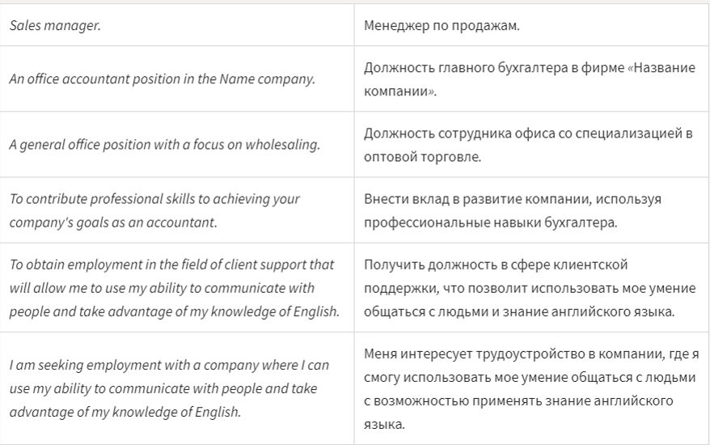

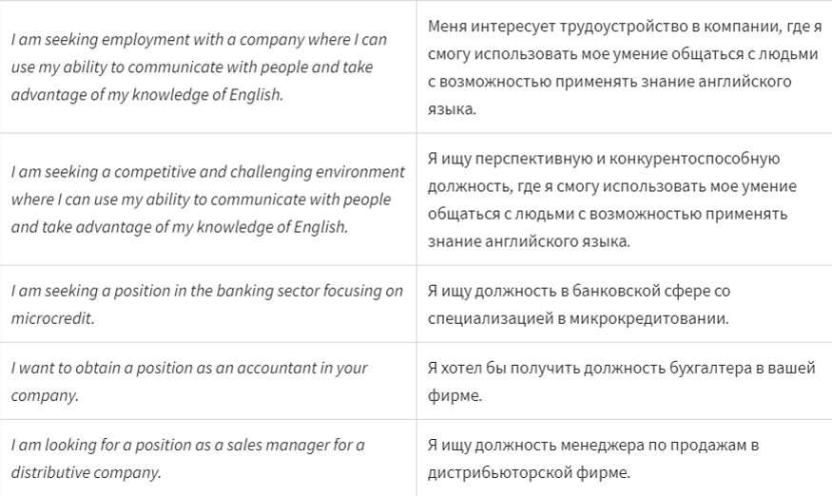

3. Education (образование)

В этом разделе нужно написать, какое образование вы получили после школы и где именно. То есть нужно указать полное название учебного заведения, факультет, специальность и свой образовательно-квалификационный уровень.

Если вы окончили несколько учебных заведений, указывайте их в обратном хронологическом порядке — от последнего к первому. Посмотрите пример, как можно указать свое образование в резюме, если вы, например, учились в колледже и университете:

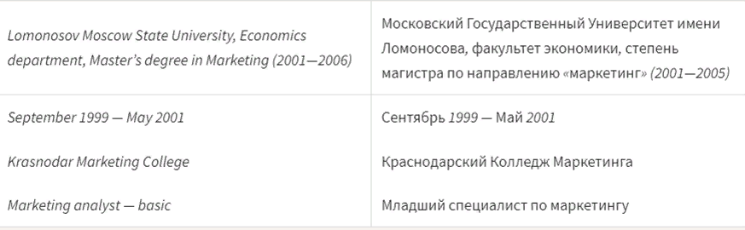

Есть еще несколько вариантов, как можно указать свое образование в CV на английском языке. Все они правильные, вы можете использовать любой из них:

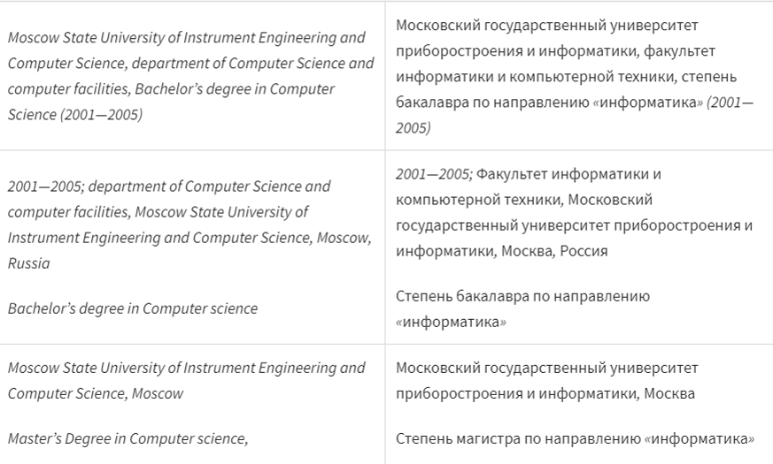

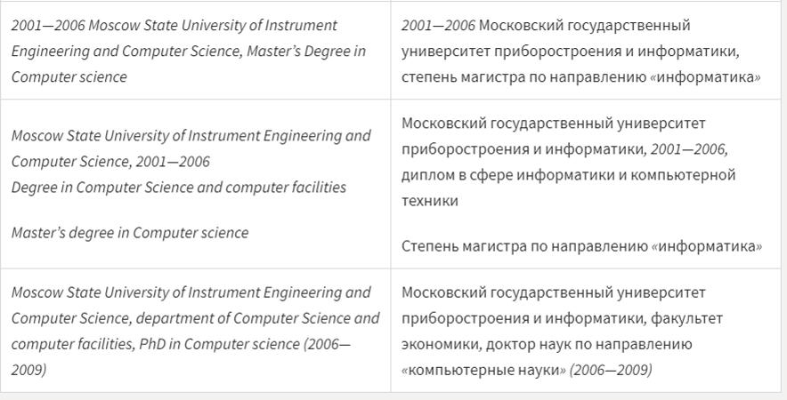

Обратите внимание: образовательно-квалификационные степени в нашей стране и за рубежом отличаются. Чтобы разобраться, какую степень писать в своем резюме, ознакомьтесь со статьей «[Английские сокращения: ученые степени в Северной Америке](http://engblog.ru/university-degrees-in-north-america)».

4. Qualifications (дополнительная квалификация)

В этом разделе вы можете указать все профессиональные курсы, на которых вы учились или учитесь. Если вы помимо этого посещали обучающие семинары или конференции, обязательно укажите и этот факт:

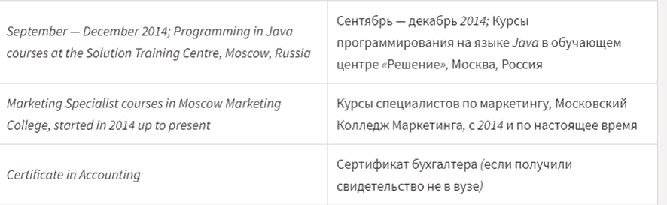

5. Work experience (опыт работы)

В этом пункте вы должны предоставить потенциальному работодателю информацию о своем профессиональном опыте. Вам нужно перечислить все места работы в обратном хронологическом порядке, то есть от последнего к первому, указывая промежуток времени, когда вы работали в этих фирмах. Кроме того, укажите свои должностные обязанности. Таким образом ваш потенциальный работодатель увидит, какие навыки вы приобрели на предыдущих местах работы. Должностные обязанности мы советуем описывать при помощи [герундия](http://engblog.ru/gerund), например: writing program codes for mobile applications (написание программных кодов для мобильных приложений), preparing business plans (подготовка бизнес-планов) и т. п.

По каждому из мест работы необходимо указать полное название компании и вашу должность. Укажите также, в какой стране и в каком городе вы трудились. Вы также можете указать род деятельности компании и название отдела, в котором работали.

Если у вас нет официального опыта работы, можно указать в этом разделе производственную практику, стажировку, подработку, фриланс, участие в каких-либо проектах и т. п.

В этом же разделе резюме на английском можно указать и свои профессиональные достижения (achievements). Делать это следует только в том случае, если вы можете конкретизировать свои успехи. Например, если вам удалось поднять объемы продаж на 2-5% или привлечь 100 новых клиентов, обязательно укажите это в данном пункте. Для описания достижений мы рекомендуем использовать время Past Simple, например: attracted 100 new consumers (привлек 100 новых клиентов). Давайте приведем пример этого пункта CV:

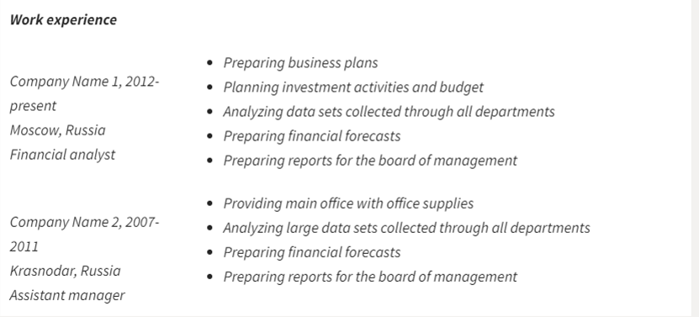

6. Personal qualities (личные качества)

С этим разделом резюме, казалось бы, справиться проще всего, но на деле вам нужно будет найти баланс между хвалебной одой самому себе и излишней скромностью. Наш совет: постарайтесь поставить себя на место работодателя и подумать, какими качествами должен обладать кандидат на эту должность. Например, инициативность и амбициозность — обязательные качества для менеджера по развитию, а вот для бухгалтера важнее внимательность и усидчивость.

В конце статьи мы представили фразы для описания личных качеств и навыков на английском языке с переводом на русский, которые можно отразить в своем CV. Например, можете отметить такие качества:

* Personal qualities
* Dependable
* Determined
* Initiative
* Versatile

7. Special skills (специальные навыки)

Этот раздел может включать в себя несколько пунктов. Несмотря на то, что он стоит почти в конце резюме, работодатели изучают его не менее внимательно, чем пункт об опыте работы. Именно в этом разделе у вас есть возможность раскрыться и показать себя с лучшей стороны благодаря дополнительным навыкам.

О чем писать в этом пункте:

Language skills (владение языками). Перечислите все языки, которыми владеете или которые изучаете. При этом для описания степени владения языками можно использовать стандартную градацию: [Beginner](https://englex.ru/level-beginner/), [Elementary](https://englex.ru/level-elementary/), [Pre-Intermediate](https://englex.ru/level-pre-intermediate/), [Intermediate](https://englex.ru/level-intermediate/), [Upper-Intermediate](https://englex.ru/level-upper-intermediate/), [Advanced](https://englex.ru/level-advanced/), [Proficiency](https://englex.ru/level-proficiency/). А можно использовать следующие слова:

Native — родной.

Fluent — свободное владение.

Good reading and translating ability — читаю, перевожу со словарем.

Basic knowledge — базовые знания.

Computer literacy (компьютерная грамотность). В этом пункте перечислите названия программ, с которыми вы умеете работать.

Driving license (водительские права). Если у вас есть водительские права, упомяните об этом в резюме.

Hobbies (хобби). С этим пунктом следует быть осторожным. Главная ошибка — рассказать потенциальному работодателю обо всех своих увлечениях на 10 страницах. Кратко упомяните о 2-3 своих хобби, напишите о своих достижениях на этом поприще, если они есть.

Приведем небольшой пример:

* Special skills
* Native Russian
* Fluent English
* Working knowledge of German (Basic knowledge)
* Driving License (Category B)
* Computer literacy (Microsoft Office, Outlook Express, 1C: Enterprise)
* Hobbies: foreign languages, chess

8. Awards (награды)

Этот пункт включается в CV опционально, только если у вас есть какие-то значимые награды. Здесь вы указываете все грамоты, награды, гранты, стипендии, которые получали во время учебы в вузе или во время работы. При этом указывайте свои достижения в хронологическом порядке.

Если ваши награды напрямую касаются профессиональной деятельности, можно написать этот раздел выше, после опыта работы.

9. Research experience (научная деятельность)

Этот пункт тоже опциональный. В разделе вы указываете, в какой области вели научную деятельность и какие достижения у вас есть на этом поприще. Если вы никогда не проводили исследовательские работы, не участвовали в научной деятельности, этот пункт тоже можно пропустить.

10. Publications (публикации)

Еще один опциональный пункт. Здесь вы пишете название своих публикаций, год их выхода и название издания, в котором они публиковались. Если у вас нет таких работ, пропускайте этот пункт.

11. Memberships (членство в организациях)

Этот пункт включается в резюме на английском языке тоже только в том случае, если вы состоите в какой-нибудь организации. В нем вы указываете, в каких профессиональных и общественных организациях вы состоите. При этом достаточно указать только название этой организации, например: Russian Managers Association (Ассоциация Менеджеров России).

12. References (рекомендации)

В этом разделе следует указать контакты людей, которые могут рекомендовать вас как хорошего специалиста. Написать можно таким образом:

Petr Petrov, Company Name, xxx-x-xxx-xxx-xxxx, name@gmail.com (имя и фамилия контактного лица, название компании, телефон для связи, адрес электронной почты контактного лица).

Если вы пока не хотели бы предоставлять контакты своих бывших работодателей или не хотите перегружать резюме, напишите фразу available upon request (предоставляется по запросу). Старайтесь брать рекомендации с любого места работы. Рекомендательное письмо всегда можно при необходимости прикрепить к резюме.

Рекомендуем вам также посмотреть образцы резюме на английском языке на сайтах [dayjob.com](http://www.dayjob.com/content/cv-template-236.htm), [freeresumesamples.org](http://www.freeresumesamples.org/samples/) и [resumegenius.com](https://resumegenius.com/resume/resume-samples/).

Видео на YouTube : <https://www.youtube.com/watch?v=B0UQHcIQMzo>

**13 советов для составления эффективного резюме на английском языке**

1. Правильное оформление CV

* Используйте стандартный шрифт

При составлении резюме используйте один из стандартных хорошо читающихся шрифтов. Витиеватые буквы могут утомлять того, кто будет читать ваш документ, и ваши шансы на трудоустройство снизятся. Остановите свой выбор на Times New Roman, Arial или Calibri, они обычно используются в деловых бумагах. Размер шрифта заголовков пунктов резюме должен быть чуть большего размера, чем размер шрифта содержимого этих пунктов. При этом проверьте, чтобы шрифт во всех частях документа совпадал.

* Не переусердствуйте с форматированием

Заголовок каждого из пунктов CV выделите жирным шрифтом. Внутри разделов не выделяйте текст жирным или курсивом, это только ухудшит его читаемость. Нижнее подчеркивание тоже нежелательно. Между разделами оставьте пустые строки, это улучшит читабельность. Поля справа, снизу и сверху должны быть не менее 1,5 см, слева — 2 см.

* Используйте формат PDF

Составьте свое резюме на английском в программе Microsoft Office Word и правильно оформите его. После этого экспортируйте CV в формат PDF. Для этого нажмите «Файл» — «Сохранить как» и выберите формат PDF. Так вы будете уверены, что в вашем резюме не нарушится форматирование и оно попадет к работодателю в том виде, в каком вы его отправляли.

2. Качественное фото

Обязательно разместите в правом верхнем углу документа свою фотографию. Снимок нужно выбирать качественный, вы должны быть одеты в деловом стиле, без головных уборов и солнцезащитных очков. Некоторые работодатели даже не рассматривают CV без фотографии, поэтому уделите время и сделайте качественный снимок для своего резюме.

3. Ссылки на профили в соцсетях

Сегодня практически каждый работодатель проверяет профили потенциального работника в социальных сетях. Поэтому есть смысл указать их в резюме, чтобы вас не спутали с кем-нибудь другим. При этом рекомендуем просмотреть свою страничку и при необходимости отредактировать ее, чтобы она выглядела презентабельно. Также за рубежом (а в последнее время и у нас в стране) очень популярна сеть профессиональных контактов [Linkedin](https://www.linkedin.com/" \t "_blank). Заведите в ней профиль и приведите ссылку на него в своем резюме.

4. Оптимальный объем

Curriculum vitae на английском — это не сочинение на свободную тему, поэтому будьте лаконичны. Старайтесь писать каждый абзац кратко, как правило, резюме должно занимать не более 2 страниц.

5. Идеальная орфография и пунктуация

Каким бы прекрасным специалистом вы ни были, но дело может не дойти до собеседования, если HR-менеджер обнаружит в вашем резюме ошибки. Поэтому перечитайте документ несколько раз после написания, а также найдите человека, владеющего английским на высоком уровне, чтобы он проверил вашу грамотность. Также вы можете использовать сервисы проверки орфографии. Однако учтите, что они могут проверить только ваше правописание и в лучшем случае пунктуацию, а не сочетаемость слов.

6. Соответствие требованиям

Некоторые работодатели в требованиях к вакансии просят приложить к резюме какой-либо документ: тестовое задание, фото в полный рост, копию диплома и т. д. Выполните это требование в точности — повысите свои шансы получить желанную должность.

7. Целевое резюме

Если вы собираетесь подавать свое резюме в несколько разных компаний, составьте для каждой из них отдельный документ или не забывайте менять цель в каждом отсылаемом резюме. Во-первых, так вы сможете правильно написать раздел Objective (цель), ведь фирмам наверняка требуются разные специалисты. Если вы отправите CV с указанием неправильной цели, в компании могут подумать, что вы невнимательный человек, и вовсе не рассмотрят ваше резюме. Во-вторых, вы сможете написать разделы Personal qualities (личные качества) и Special skills (специальные навыки) так, чтобы соответствовать образу идеального сотрудника конкретного работодателя. Для этого изучите информацию о компании и посмотрите в объявлении о поиске работника, какого человека ищет фирма. Составьте резюме, исходя из этой информации.

8. Ничего личного

CV на английском пишется в формальном стиле, а этот стиль подразумевает под собой «обезличивание». То есть постарайтесь не употреблять слова «я», «мой», «мне» и т. п. Пишите сухо и по делу. Почитайте нашу [статью о формальном стиле в английском языке](https://englex.ru/formal-and-informal-english/), она поможет вам подобрать правильные слова.

9. Ничего лишнего

В резюме следует излагать только ту информацию, которая касается данной вакансии. То есть если вы претендуете на должность бухгалтера, то не обязательно писать о вашем увлечении кройкой и шитьем. Если же вы хотите работать дизайнером, то этот пункт обязательно нужно указать в соответствующем разделе.

Кроме того, «лишнее» подразумевает под собой и прочие документы, которые не стоит высылать вместе с резюме. Конечно, всем хочется блеснуть перед работодателем сертификатом о знании английского или дипломом с международной конференции. Однако, если в объявлении не указано, нужны ли компании эти документы, не стоит прикладывать их к резюме. При этом не забудьте указать в самом CV, какие сертификаты и грамоты у вас есть.

10. Правильная электронная почта

Большинство работодателей предпочитают отправлять ответ на резюме на электронную почту. Просто указать email адрес — полдела, а еще есть нюансы, которые надо учесть. Во-первых, адрес почты должен соответствовать деловому стилю. Что мы имеем в виду? Посмотрите, чтобы адрес не смотрелся несерьезно, например karinka\_malinka, иначе вы произведете впечатление легкомысленного человека. Лучше всего указывать электронный ящик, содержащий в своем названии ваши имя и фамилию. Во-вторых, рекомендуем перестраховаться и завести почту на Gmail. Письма, отправленные с помощью отечественных почтовых клиентов, иногда не доходят до зарубежных работодателей.

11. Ложь не красит человека

Этот совет кому-то покажется банальным, но все-таки еще раз напомним: в резюме нельзя указывать ложную информацию. Чаще всего соискатели пытаются исказить данные о своем опыте работы и этим только усугубляют положение. В век информационных технологий сложно скрыть правду. Даже если компания зарубежная, сотрудники HR-отдела легко найдут способ узнать всю подноготную соискателя. А проверить, трудился ли человек в определенной фирме, проще простого. Если потенциального сотрудника поймают на лжи, ему будут закрыты дороги почти во все иностранные фирмы, ведь черные списки работников — явление популярное даже в нашей стране. Подумайте, стоит ли рисковать репутацией.

12. Сопроводительное письмо

В нашу школу постоянно приходят письма с резюме от носителей языка. И в каждом email обязательно есть сопроводительное письмо (cover letter). У нас в стране такой документ пишется не всегда, но, если вы планируете работать в иностранной компании, обязательно пишите сопроводительное письмо. В нем следует указать, чем вам интересна вакансия и почему вы считаете себя подходящим на эту должность сотрудником. Советуем почитать статью «[Cover Letter. Пишем сопроводительное письмо на английском языке](http://engblog.ru/cover-letter" \t "_blank)», вы узнаете, как создать привлекательный для работодателя документ.

13. Аккуратность

Если вы отправляете документ в печатном виде, позаботьтесь о том, чтобы он выглядел аккуратно. На листах не должно быть пятен и заломов. Вложите распечатанный документ в файл, это поможет сохранить документ в хорошем виде.

## Задание: составить свое CV - резюме